T.C.
ATATÜRK ÜNİVERSİTESİ
TOPLUMSAL DUYARLILIK PROJELERİ UYGULAMA VE ARAŞTIRMA MERKEZİ

“Doğa İçin Çocuk”
Proje Kodu: 63456C5AB5DC1
SONUÇ RAPORU

Proje Yürütücüsü:
Öğr. Gör. Elif GÖVEZ
Oltu Meslek Yüksekokulu

Kasım, 2022
ERZURUM
İÇİNDEKİLER
Önsöz 2
Özet 3
Materyal ve Yöntem 4
Proje Uygulamasına Ait Görseller 5
Sonuçlar 11

ÖNSÖZ
Doğa hayatımız için önemli bir yere sahiptir. Ağaç sevgisi ise doğanın oluşmasını sağlar. Eskiden Türkler her çocuk için bir fidan dikerek geleceklerini koruma altına alırlardı. Dinimizde doğayı korumamızı emreder. Peygamberimiz bir hadisinde “kıyametin koptuğunu duysanız dahi elinizde bir fidan varsa onu toprağa dikin” diyerek doğaya verdiği önemi gösterir. Çevre, geliştirilmesi ve gelecek nesillere en güzel şekilde devredilmesi gereken bir emanettir. Doğaya ve özellikle ağaçlara yönelik yapılan çalışmaların olması nesilden nesile bu bilincin artmasını sağlayarak farkındalık oluşturacaktır. Yapılan bu projelerle doğaya tekrar can verebilir ağaç dikerek, yaşadığımız alanları yeşerterek nefes alınabilir bir hale getirebiliriz.
‘Ağaç yaşken eğilir’ atasözümüzden yola çıkarak öncelikle çocuklarımıza bu bilinci aşılamalıyız bu bilincin ileriki dönemlerde etkili ve faydalı olabilmesi için çocuklara küçük yaşta ağacın yeşilin doğanın ağacın öneminden bahsetmeli ve ağaç dikimini, tohum ekimini onlarla birlikte uygulamalıyız.

ÖZET

Çocuklarımıza ve gençlerimize doğanın ve ağaçların önemini aşılayamasak eğer gelecek nesillerin doğanın yok olması sebebiyle bizlerden çok daha vahim bir tablo ile karşılaşacakları aşikârdır. Bunu azaltmak, gelecek nesillere yaşanabilir doğal bir çevre bırakmak adına bizler bireysel ve kurumsal anlamda neler yapılması gerektiği konusunu araştırmalı ve politikalar üreterek sıkı takipçisi olmalıyız. Bundan dolayı "Doğa İçin Çocuk" projesi planlandı projemizin onaylanmasından sonra proje için gerekli malzemeler yani ıspanak, fasulye tohumu ve çam fidanları alındı ve hazır hale getirildi.

"Doğa İçin Çocuk" projesi ile çocuklara doğanın önemini ve çevreyi ağaçlandırma bilincini aşılamak amaçlanmaktadır.
Proje, Oltu Mehmet Akif Ersoy Ortaokulunda gerçekleştirilmiştir. Okulun 5. Sınıf öğrencilerine doğanın öneminden bahsedilerek tohum hediye edildi böylece çocuklara doğa sevgisi ve doğa bilinci kazandırmak amaçlandı. Sonrasında ise okulun bahçesine çam ağacı dikimi gerçekleştirildi.
Tüm bu aşamalar sosyal medyada da paylaşılarak doğanın önemi vurgulanmış ve farkındalık yaratılmıştır.
Bu proje Atatürk Üniversitesi Toplumsal Duyarlılık Projeleri tarafından desteklenmiştir.

Anahtar Kelimeler: Doğa, Çocuk,Toplum Bilinci.

MATERYAL VEYÖNTEM

Araştırmanın Türü
Bu çalışma bir Toplumsal Duyarlılık Projesi’dir.

Araştırmanın Yapıldığı Yer ve Zaman
Proje 01.11.2022 tarihinde Oltu Mehmet Akif Ersoy Ortaokulunda gerçekleştirilmiştir.

Projenin Uygulanışı

Projenin uygulanması sırasında öğrencilere doğanın öneminin vurgulanması için ağaç dikiminin tohum ekiminin teşviki ile ilgili materyaller, proje başvuru sürecinde belirlendiği gibi ıspanak, fasulye tohumu ve 25 çam fidanları alınmıştır.
Proje Oltu Mehmet Akif Ersoy Ortaokulunda gerçekleştirilmiştir. Öncelikle proje okulun konferans salonunda çocukların bilinçlenmesi ve doğa ile ilgili bazı kavramlara aşina olmaları için sunum yapılmıştır. Sunumdan hemen sonra alınan tohumlar tek tek çocuklara dağıtılmıştır. Son olarak çocukların uygulayarak öğrenmeleri için okulun bahçesinde çam fidanlarının dikimi yapılmış ve can suları verilmiştir.

Medyada Biz
https://www.instagram.com/p/Ckgj_TIDGP3/
https://www.facebook.com/photo/?fbid=487281683434304&set=pcb.487281946767611
https://twitter.com/ataoltumyo/status/1587895561151193088/photo/1
https://www.facebook.com/photo/?fbid=536159731851298&set=pcb.536159815184623

PROJE UYGULAMASINA AİT GÖRSELLER

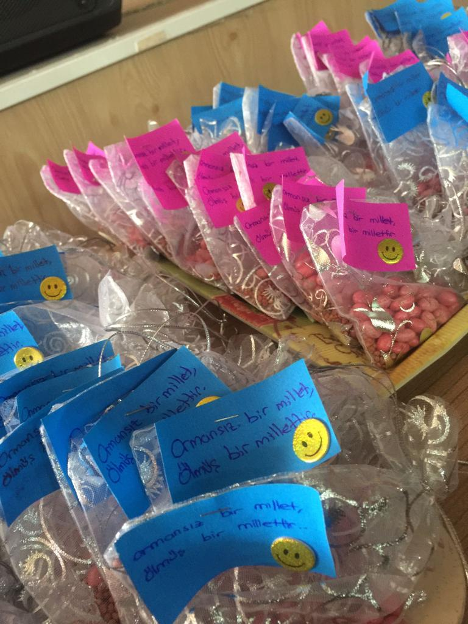

Proje Materyallerinin Temini

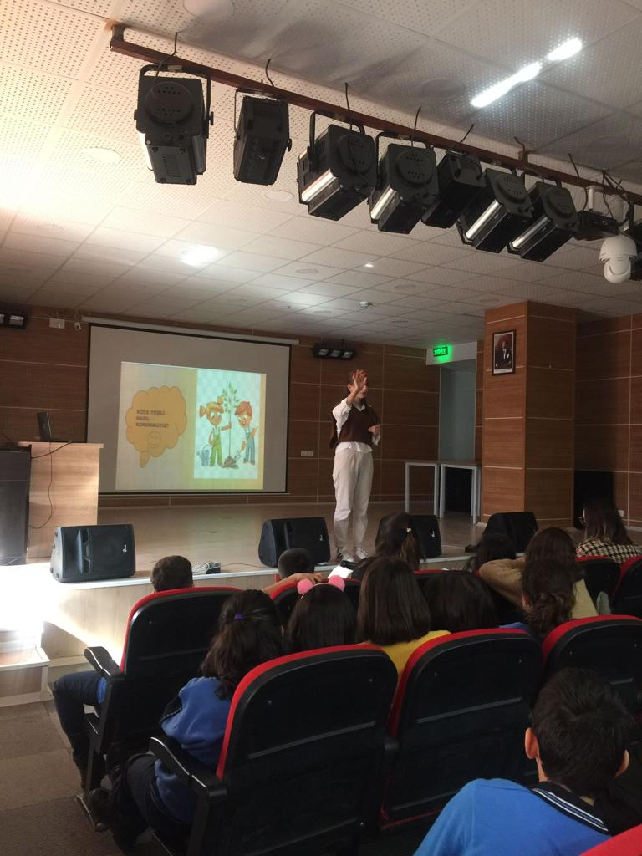

Projenin Sunumu

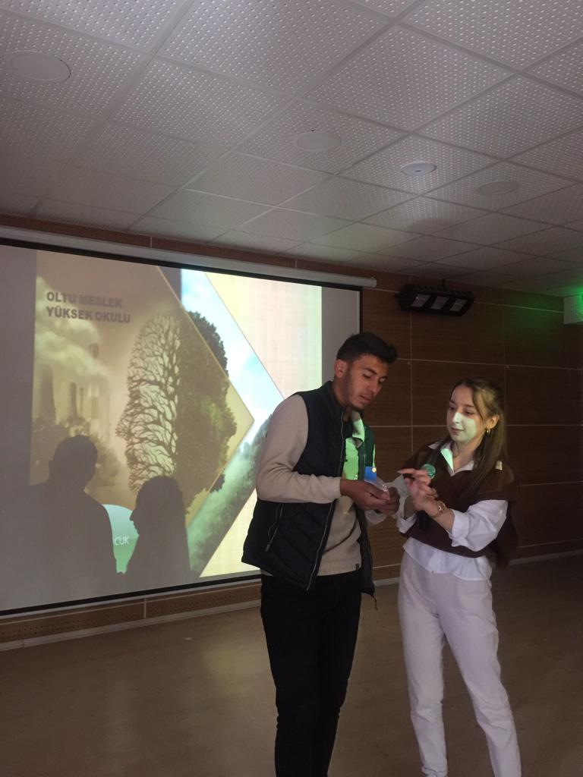

Projenin Sunumu
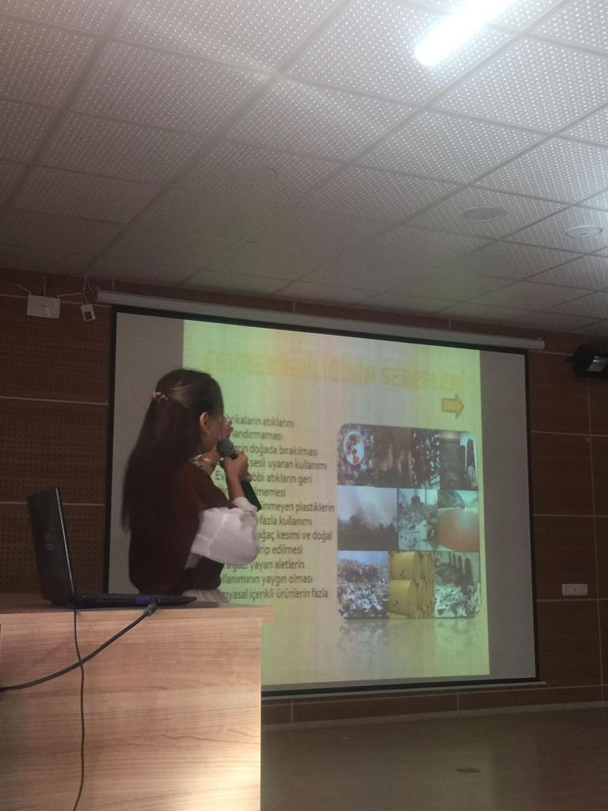

Projenin Sunumu

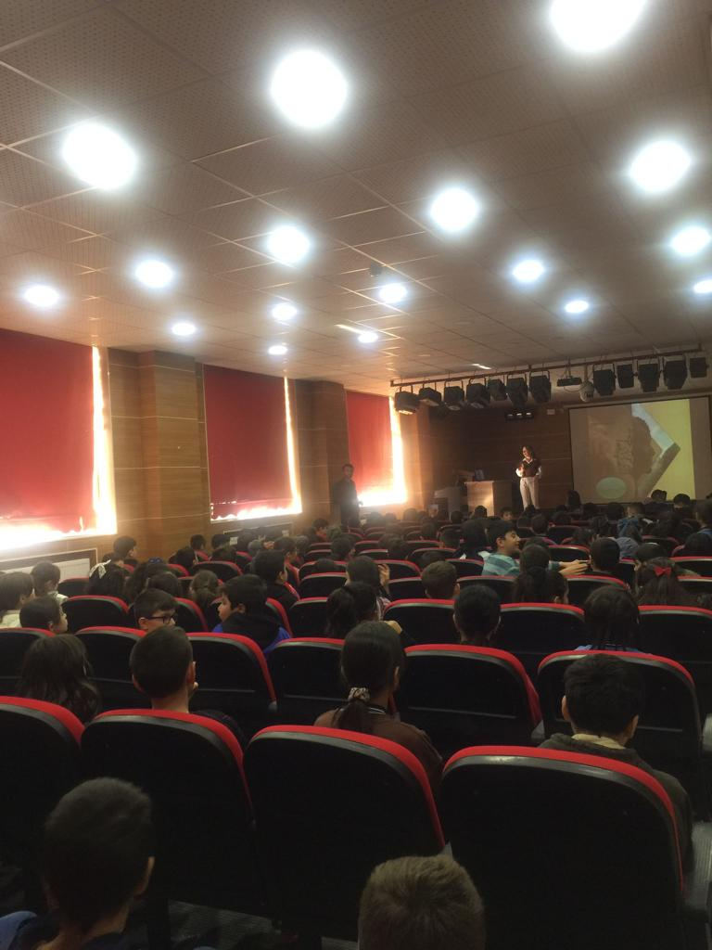

Projenin Sunumu

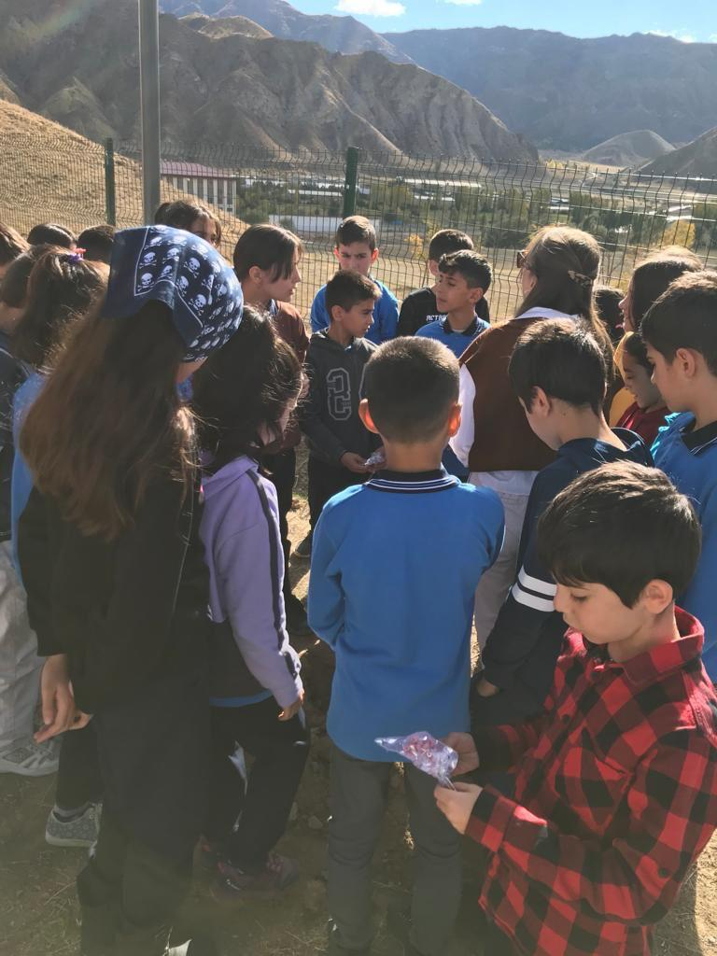

Tohumların Dağıtımı

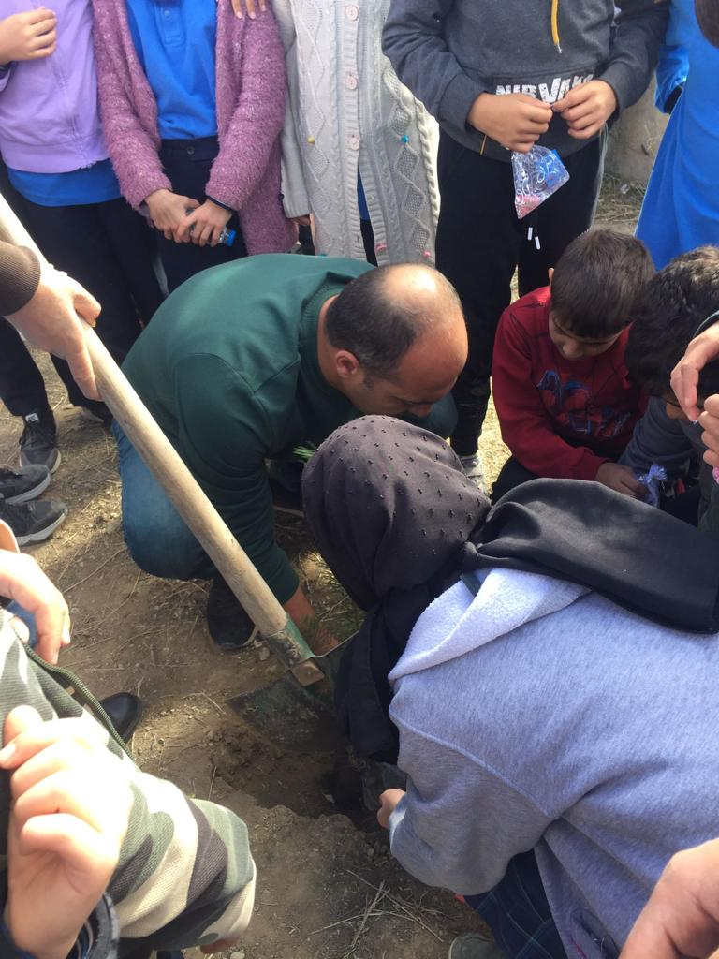

Projenin Uygulanması

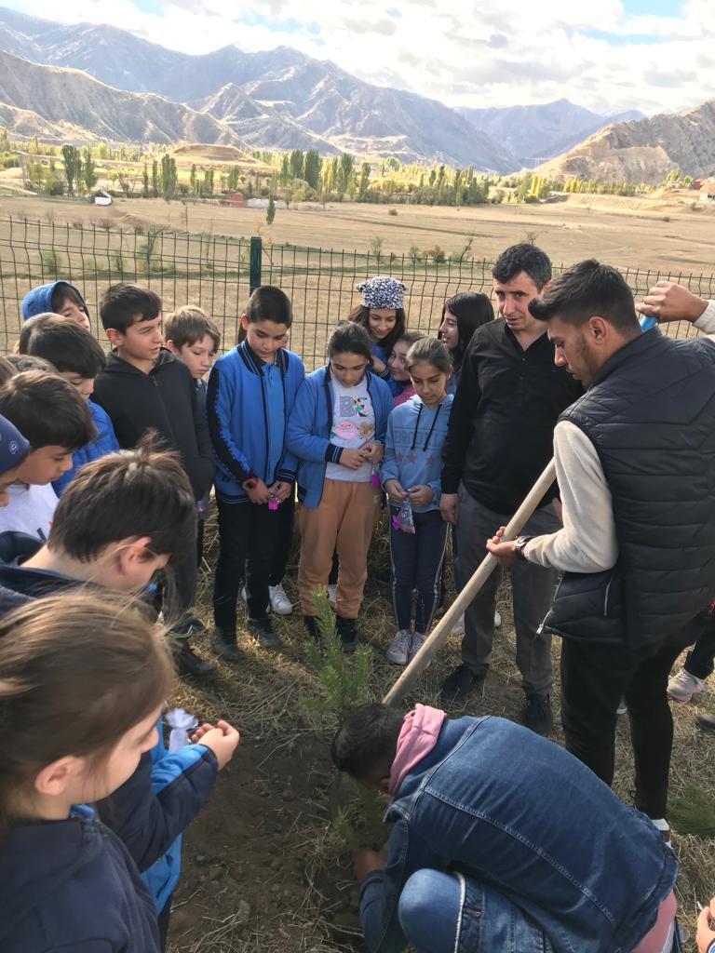

Projenin Uygulanması

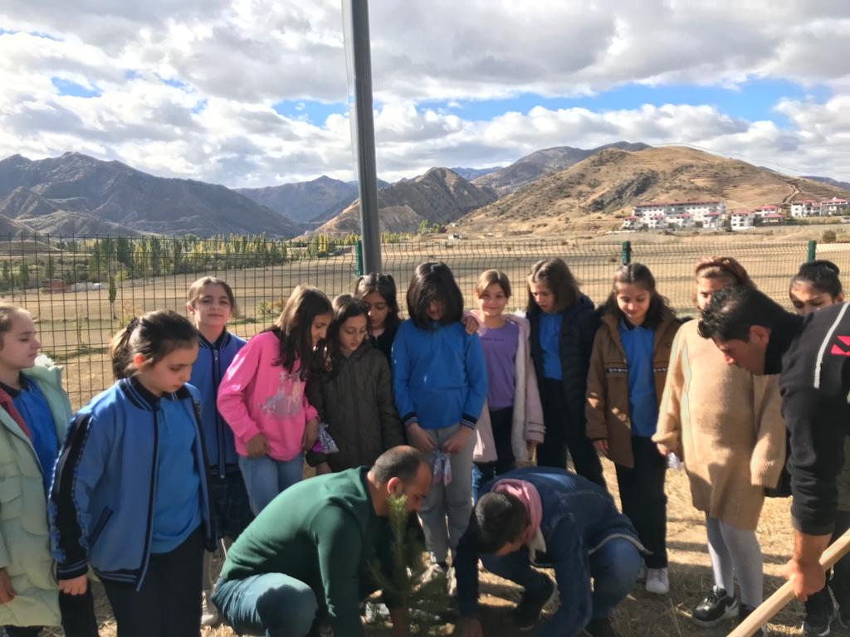

Projenin Uygulanması

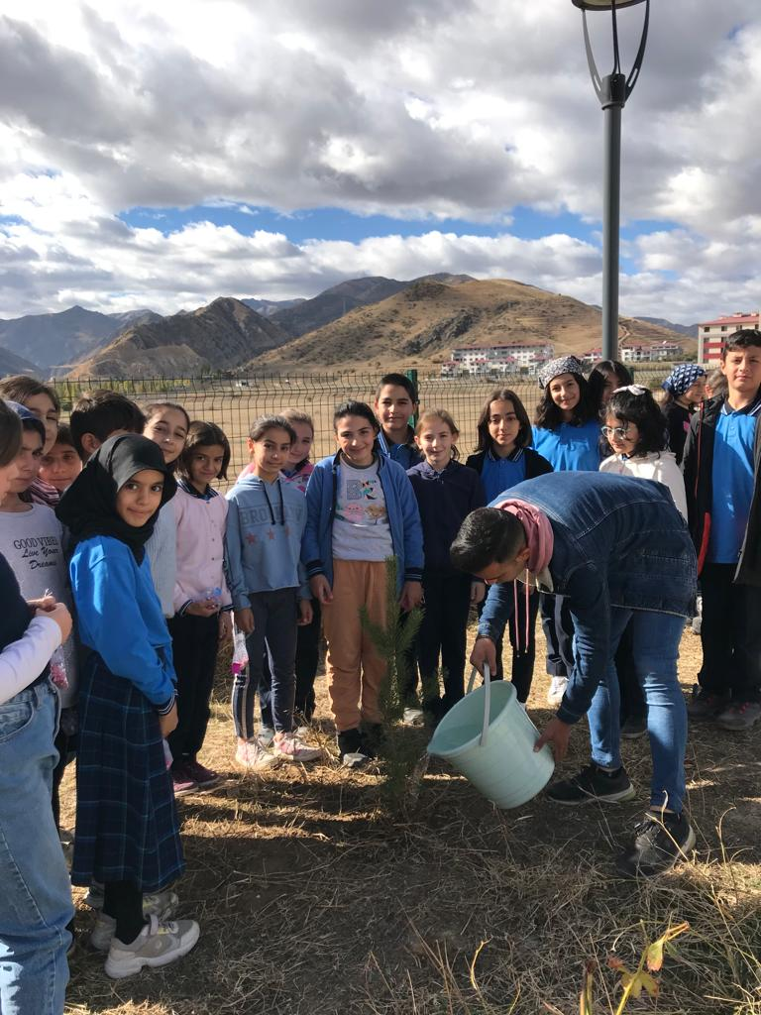

Projenin Uygulanması

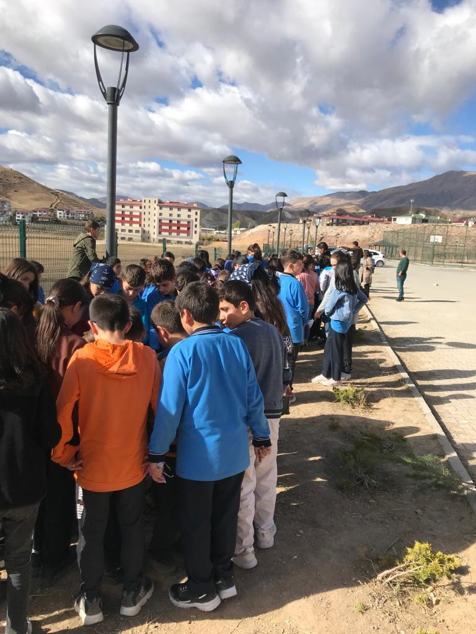

Projenin Uygulanması

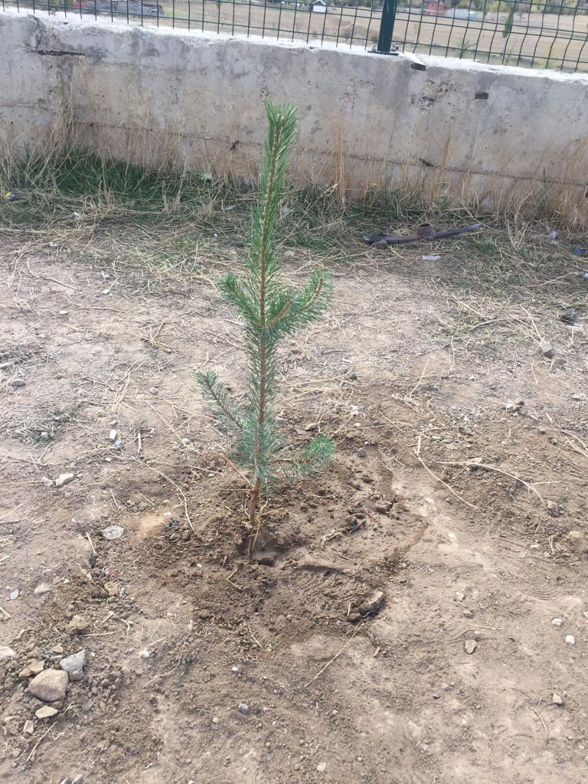

Çam Dikimi

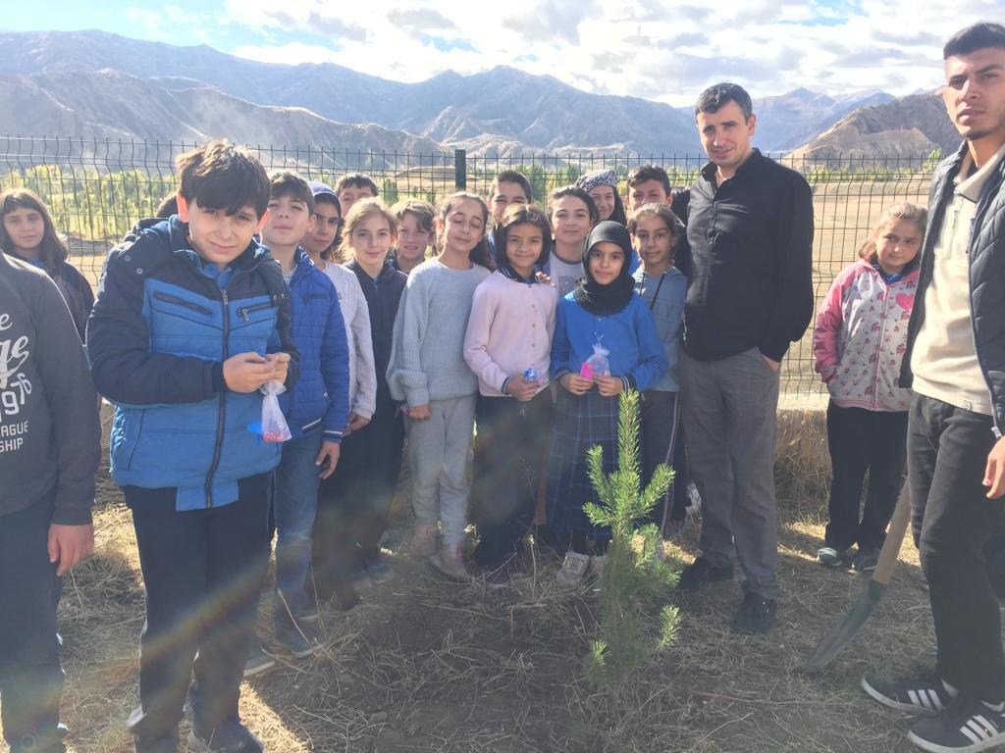

Projenin Uygulanması

SONUÇLAR

Yaşadığımız çevresel sorunlar, her bireye birtakım sorumluluklar yüklemektedir. Çevremizin ve doğanın daha etkin korunması toplumsal bilincin ve duyarlılığın geliştirilmesiyle mümkün olacaktır. Çevre ve doğa koruma faaliyetlerinin başarıya ulaşması ancak gençlerin bu faaliyetlere etkin bir şekilde katılımıyla mümkün olacaktır. Bu doğrultuda okullarda gençlere erken dönemde çevre ve doğa bilincinin aşılanması gerekmektedir. Öğrencilerin çevrelerine karşı sorumluluk geliştirmeleri, kaliteli zaman geçirmeleri, sosyal dayanışma duygularının gelişebilmesi, kötü alışkanlıklardan korunarak, toplumun bir parçası olma hissinin güçlendirilmesi ve bireysel sorumluluk alma yetilerinin geliştirilmesi için gençlerin aktif olarak görev alabileceği çevre ve doğa korumaya yönelik gönüllü organizasyonlar desteklenmeli ve bu şekilde çevreye karşı duyarlılık ve sahip çıkma düzeyleri arttırılmalıdır.

Böylesine önemli bir konuda öğrencilerimizin doğanın önemi konusunda farkındalık düzeyini yükselmek için planladığımız “ Doğa için Çocuk” konulu projemizin öğrencilerimiz ve çevremiz için faydalı bir etkinlik olduğu düşünülmektedir.
Bu proje ile öncelikle Oltu Mehmet Akif Ersoy Ortaokulu öğrencileri bilinçlendirilmiş olup medya ile topluma duyurulmuştur. Böylece bu bilinç dalga dalga tüm bireylere ulaşıp farkındalık oluşturulması beklenmektedir.

Bu proje ile daha yeşil bir doğanın var olabilmesi ve yeşil alanlarımızın çoğalabilmesi fidanların ağaca dönüşebilmesi için birlik olmamız gerektiği konusunda dikkatleri üzerimize çektik. Dünyamızı daha yaşanılabilir bir hale getirmek ve daha sağlıklı bir şekilde yaşamımızı sürdürmek istiyorsak doğamızın güzelleşmesi için her fırsatta toprağa fidan dikmenin önemini ve bilincini öğrencilere bir nebze olsun aşıladık. Öğrencilerle başlayan bu bilinç bir nevi topluma da yayılmış olacaktır. Bu nedenle desteklenen bu projenin az da olsa gençler için faydalı olduğu düşünülmektedir.
Projemizi destekleyerek öğrenci ve öğretmenler için çok önemli bir aktivite ortamı sağladığından dolayı Atatürk Üniversitesi Toplumsal Duyarlılık Projeleri Uygulama ve Araştırma Merkezi’ne teşekkür ederiz.

